ВМ за 3 четверть. Практическая работа по окружающему миру по теме «Работа с физической и исторической картой», учени_____, __________________________________
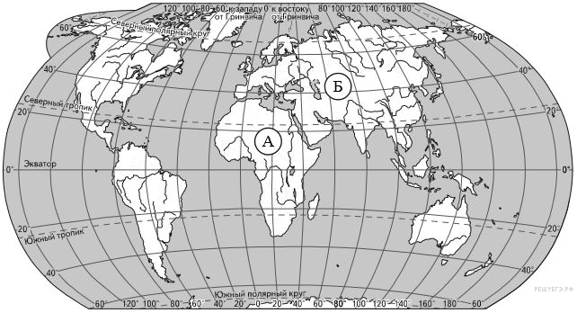
- Рассмотри карту мира. Запиши названия материков в таблицу. Распредели животных и растения по месту обитания: носорог, белка обыкновенная, берёза, горилла, кедр, антилопа, кипарис.
А | Б
- Закрась на карте красным карандашом жаркий тропический пояс.
- Зона какого материка А или Б больше расположена в этом климате.
- В каком поясе лежит большая часть территории России? Подчеркни.
в полярном поясе в умеренном поясе в тропическом поясе
5. Поставь на карте цифра, где располагаются океаны:
1) Атлантический 2) Индийский 3) Северный Ледовитый 4) Тихий
6. Рассмотри историческую карту. Напиши, какое событие на ней изображено. Запиши, 2-3 обозначения, которые помогли тебе догадаться.
____________________________________________________________________________________________________________________________________________________________________________________________________________________________________________________________________________________________________________________
7. Соедини линией дату и событие. Заполни таблицу.
1237 год | Ледовое побоище
1645 год | Куликовская битва
1682 год | Правление императрицы Екатерины 2
1762 год | Русским царём стал Пётр 1
1242 год | Нашествие Батыя на Русь
1380 год | Царский трон занял А.М. Романов

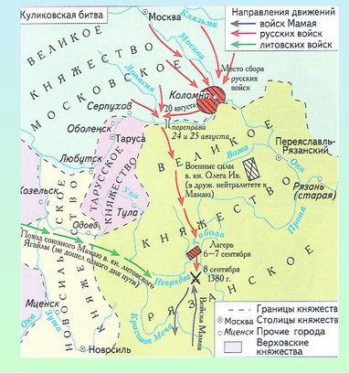
8. Обведи на карте красным карандашом стрелки, которые показывают движение русских войск.
9.Запиши о каком человеке идёт речь.
Она была умна, прекрасно образована. Имела сильный характер, отличалась редким трудолюбием, обладала редким даром выбирать себе помощников и советников - _____________________ .
Неутомимый, волевой, деятельный и энергичный он все хотел постичь сам. Хорошо знал математику, навигацию, военное дело. Нравом был крут, не любил, когда шли наперекор его воле. При нем Россия превратилась в морскую державу - __________________ .
Из сурового и жестокого он сделался добр и ласков ко всем. К нищим был щедр, больным приказывал развозить по домам хлеб, мясо, мед. Опасаясь греха, он не хотел казнить даже разбойников. За то и любил его народ русский. При нем Русь приняла крещение - _____________________
10. Запиши ответ на вопрос «Что такое барщина?» ____________________________________________________________________________________________________________________________________________________________________________________________________________________________________________________________________________________________________________________

